Analisi spaziale della franosità nell’area di Latronico (Appennino meridionale)
Michele Santangelo (1), Mauro Cardinali (2), Fausto Guzzetti (2), Marcello Schiattarella (1)
(1) Dipartimento di Scienze Geologiche, Università della Basilicata, Potenza.
(2) C.N.R.-I.R.P.I., Perugia.

Il presente lavoro riporta i risultati dello studio relativo alla statistica area-frequenza della franosità di un’area di 117 km² posta lungo la zona assiale della catena sud-appenninica. Si tratta di una porzione dell’alto corso del Fiume Sinni che comprende gli abitati di Latronico ed Episcopia (Potenza). Quest’area presenta una considerevole varietà di rocce in affioramento, dai calcari e dolomie a gneiss e metabasiti, oltre a diaspri, arenarie, marne e calcescisti, depositi conglomeratici e travertinosi, ma le litologie predominanti sono costituite dalle argilliti delle “unità interne” ofiolitifere. Più fasi tettoniche dall’Oligocene terminale al Quaternario hanno prodotto il complesso assetto strutturale dell’area di studio. Per quanto concerne le deformazioni neotettoniche, è noto per il confine calabro-lucano che le faglie trascorrenti sinistre ONO-ESE attive nel Pleistocene inferiore assumono cinematiche normali in tempi mediopleistocenici (Russo & Schiattarella, 1992; Schiattarella, 1998).
Lo studio geomorfologico è stato finalizzato ad un accurato censimento dei corpi di frana sia mediante rilevamenti sul terreno, sia mediante fotointerpretazione al fine di redigere una carta-inventario di tipo storico (Malamud et al., 2004) e ad effettuare l’analisi spaziale mediante software GIS per ricavare la «power-law correlation» della distribuzione di frequenza non cumulata delle aree in frana secondo il metodo proposto da Guzzetti et al. (2002). Nell’area si osservano frane relative a più generazioni, di dimensioni estremamente variabili, in numero significativo dal punto di vista statistico e rappresentative di molte classi (sensu Varnes, 1978). L’area di indagine è stata delimitata conformemente agli spartiacque principali (o, ove impossibile, secondari) e linee di drenaggio, secondo la definizione di “sito” proposta da Reichenbach et al. (2004). L’indagine fotogeologica condotta su 20 fotografie aeree in pancromatico dell’IGM formato 23 x 23 cm appartenenti al volo del 1991 ha permesso di individuare il pattern fisiografico distintivo di ogni frana al fine di catalogarla secondo una nomenclatura semplificata della classificazione di Varnes (1978), includendo tuttavia classi specifiche per i debris-flow e gli espandimenti laterali. L’individuazione di un avanzato grado di canalizzazione del macereto di frana, oltre alla presenza di ventagli di testata nelle zone di ablazione e trasporto, ha consentito di valutare se la forma considerata è in disequilibrio con l’attuale sistema geomorfico e dunque di classificarla come relitta o quiescente. Sono state cartografate come frane attive quei fenomeni i cui indizi di attività sono stati rilevati direttamente sul terreno durante la campagna di rilevamento (marzo-aprile 2009). Non sono state invece rappresentati i corpi pellicolari e/o di piccole dimensioni, la cui presenza pressoché ubiquitaria sugli orizzonti pedogenizzati falserebbe una corretta analisi statistica della propensione al dissesto delle diverse litologie.
L’area di studio presenta una superficie di 47,73 km² in frana, che rappresenta circa il 41% dell’area di studio. Calcolando, invece, la sommatoria di tutte le aree degli eventi franosi rilevati si registra un valore di 64 km², con una sovrastima del 34%. Dall’analisi di quest’ultimo dato si deduce che l’area è stata soggetta a più eventi di frana successivi, il che si traduce nella presenza di numerose riattivazioni. Da questa osservazione consegue la possibilità e la necessità di individuare le singole generazioni degli eventi franosi sulla base del principio di sovrapposizione, seppure con le dovute cautele. Sussiste, infatti, la probabilità che non sia possibile distinguere due o più eventi che accadano sulla stessa zona come appartenenti a due generazioni diverse. La distinzione, infatti, non viene operata su mera base geometrica ma su base fotointerpretativa. Per tutti i casi di sovrapposizione di poligoni è necessario osservare lo stato di erosione della morfologia franosa. Nel caso di corrispondenza non è corretto assegnare due frane di età confrontabile ad eventi di generazioni diverse ma è preferibile riferirle al medesimo evento conservandone i rapporti geometrici.

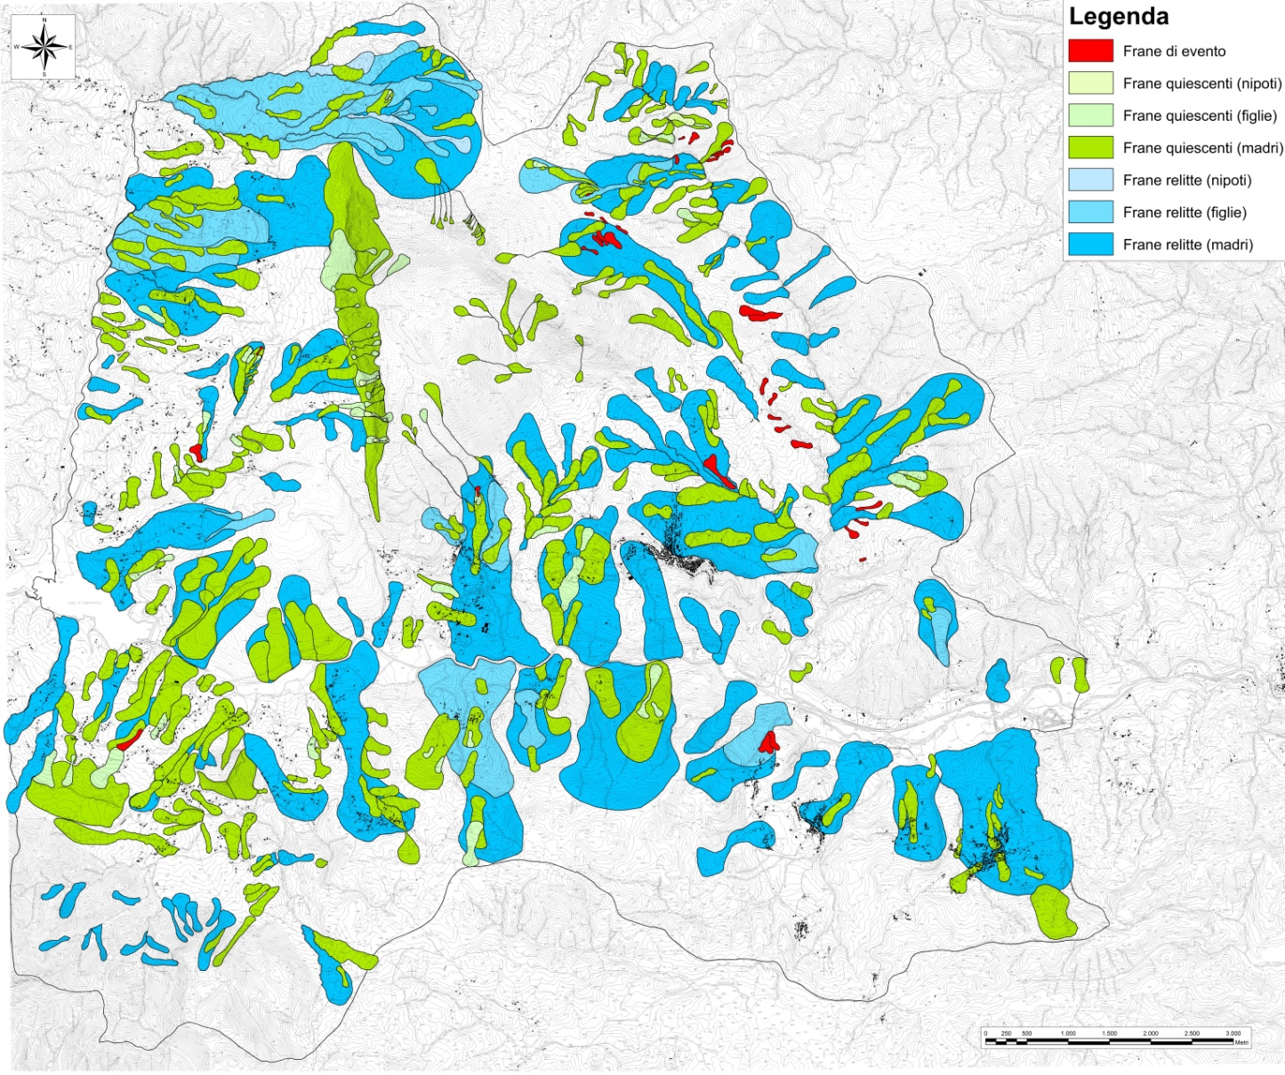
Fig. 1 – Carta-inventario delle frane dell’area di Latronico

Dall’analisi geomorfologica dell’area si evince che le frane relitte presentano una pronunciata canalizzazione del macereto di frana ed un intenso rimodellamento della nicchia di distacco ad opera dell’erosione lineare, pertanto si caratterizzano come morfologie attualmente sganciate dal vigente sistema geomorfico. Sono fenomeni generalmente di grandi dimensioni e spesso evolute in ampie zone di impluvio (località Mastro Pio, Serra Acqua Fredda e Serricella). Le zone di accumulo dei maggiori movimenti in massa, seppure di genesi antica, sono di rado smantellate completamente, e dunque, passibili di ulteriori riattivazioni anche parziali. Di questo gruppo di fenomeni fanno generalmente parte morfologie che presentano terrazzi e vistose contropendenze, che invocano superfici di scorrimento profonde (morfologie tipiche dei versanti in destra idrografica del Fiume Sinni) e le frane ad evoluzione complessa, che iniziano come scorrimenti ed evolvono in grandi colate. Queste ultime rappresentano la tipologia di movimento più frequente e assumono dimensioni assai variabili, dalla scala dell’intero versante (2-3 km²) a pochi ettari. Le superfici terrazzate che caratterizzano tali corpi diventano spesso sede preferenziale di sviluppo edilizio, con conseguente esposizione degli abitati al rischio idrogeologico (Magnano, Mileo, Cerri, Latronico e Calda fra gli altri).
Da un primo confronto fra gli inventari delle frane relitte e quiescenti (Fig.1) si evince che la franosità dell’area di Latronico ha avuto un primo stadio con eventi di grandi dimensioni ed uno stadio successivo in cui gli eventi sono diminuiti in dimensioni ma aumentati sensibilmente nel numero. Bisogna tuttavia tener conto dell’erosione, che nel caso delle forme più antiche oblitera proprio gli eventi superficiali, perfettamente conservati nel caso delle frane quiescenti. È quindi probabile che la franosità abbia subito solo una diminuzione degli eventi maggiori. Analogamente all’inventario delle frane relitte, anche quello delle frane quiescenti presenta un’alta variabilità nella tipologia di scorrimento. Si registrano numerosi scorrimenti evolventi a colata, che spesso si configurano come riattivazioni parziali di movimenti di massa più antichi. I crolli, molto più rappresentati in questa fase evolutiva, si sviluppano presso i rilievi di Castello Seluci, Valle Nocara, Monte Armizzone e Monte Alpi. L’erosione in massa a carico dei versanti in roccia non si sviluppa con quest’unica modalità ma, a causa del diverso stato di fratturazione, si registra la presenza anche di aree con fenomeni di debris-flow e debris-avalanche.

 | N _{ev} | A _{min} (km²) | A _{max} (km²) | A _{media} (km²) | A _{tot} (km²)
Scivolamenti | 41 | 1,10E-01 | 0,34 | 0,59 | 2,43
Scorrimenti-colata | 300 | 3,76E-02 | 2,11 | 0,14 | 41,34
Colate | 114 | 4,02E-03 | 0,12 | 0,03 | 2,85
Debris-flow / debris avalanche | 41 | 4,53E-03 | 0,25 | 0,02 | 0,76
Complesse | 25 | 5,03E-02 | 1,61 | 0,17 | 4,23
Aree in frana | 4 | 7,32E-01 | 4,05 | 2,12 | 8,46
Crolli | 7 | 1,64E-02 | 0,05 | 0,26 | 0,18
Cadute massi | 4 | 1,54E-02 | 1,73 | 0,29 | 2,94
Espandimenti laterali | 1 | 7,61E-01 | 0,76 | 0,76 | 0,76
TOTALE | 537 | 4,02E-03 | 4,05 | 0,12 | 63,96

Tabella 1 – Distribuzione di tipo, numero ed area per l’inventario di frana dell’area di Latronico

L’inventario della franosità di tipo storico è composto da 537 eventi (Tabella 1). Si osserva che i movimenti di massa cartografati sono costituiti prevalentemente da scorrimenti evolventi a colata (300 eventi) che coprono una superficie complessiva di 41,34 km², e che l’oggetto di dimensioni massime è una zona in frana che supera di poco i 4 km². Inoltre si evidenzia la presenza di 41 colate detritiche.
La popolazione di frane è risultata statisticamente significativa per essere rappresentata in una curva di frequenza al fine di effettuare un confronto con le generali tendenze delle distribuzioni di frequenza degli eventi franosi a disporsi secondo una legge di potenza (Guzzetti et al., 2002; Malamud et al., 2004). A questo scopo è stato effettuato il binning dei dati secondo intervalli non lineari, costanti, non nulli e che non presentassero dati eccessivamente dispersi, per evitare ambiguità in fase di fitting della popolazione statistica. Dividendo il numero di eventi appartenente a ciascun intervallo per la sua relativa ampiezza (normalizzazione) si ottiene una distribuzione di frequenza di tipo non cumulato (Guzzetti et al., 2002). Nel grafico bilogaritmico (Fig.2) si riporta la distribuzione di frequenza relativa alle frane rilevate nell’area di studio. I valori riportati sull’asse Y sono relativi al conteggio normalizzato. Nel presente caso di studio il binning migliore è stato effettuato per intervalli di ampiezza 0,3 unità di esponente (ad esempio 10^{-2,7} - 10^{-2,4} km²). Stabilendo come punto iniziale del primo bin 10⁻³ km², le aree in frana sono state contate in ciascun bin
ottenendo una serie di valori, poi normalizzati. La popolazione di dati presenta, evidentemente un doppio andamento, il primo, corrispondente ai valori areali più bassi, ha una correlazione con una pendenza debolmente negativa; il secondo rappresenta la maggior parte dei dati ed ha una correlazione fortemente negativa. Entrambi gli andamenti soddisfano una legge di potenza, e individuano due set di dati per i quali sono state calcolate le rette di correlazione e ricavato il punto di intersezione (roll-over).

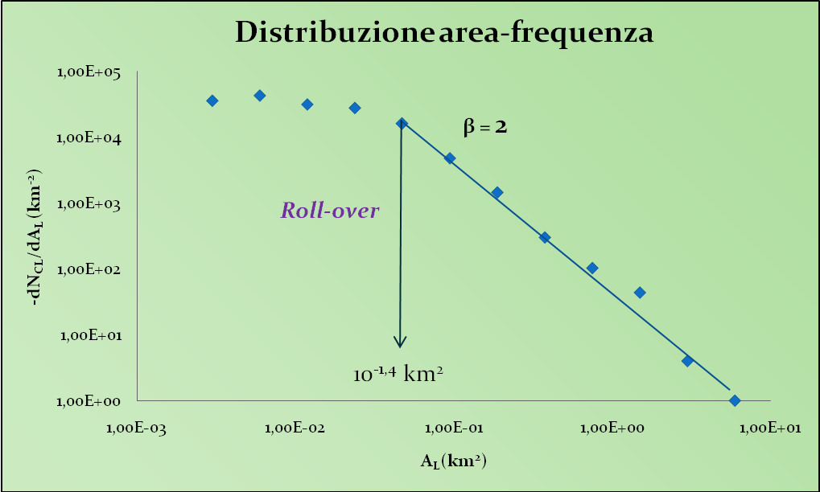
Fig. 2 – Distribuzione frequenza-area non cumulata per le frane dell’area di Latronico. Il numero di eventi cumulato N_{CL} con area maggiore di A_{L} è rappresentato in funzione dell’area di frana A_{L}.

Il roll-over è dovuto essenzialmente ad un deficit nel numero di frane attese se l’inventario seguisse la stessa legge di potenza anche per gli eventi di dimensioni minori di 0,04 km². L’inventario storico realizzato per l’area di studio risulta, dunque, incompleto per gli eventi di dimensioni minori di 0,04 km², a causa della scala utilizzata per l’osservazione fotogeologica.
L’analisi spaziale della franosità nell’area di Latronico ha mostrato che la distribuzione di frequenza areale non cumulata delle frane rilevate segue una distribuzione regolata da una legge di potenza di equazione
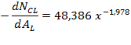
per tutti i movimenti di massa di dimensioni comprese fra 10^{-1,39} km² e 10^{0,6} km², e il roll-over riguarda gli eventi dell’inventario che hanno dimensioni minori di 0,4 km². Questo tipo di distribuzione segue l’andamento generale degli inventari di frane finora presenti in letteratura, infatti nonostante si registrino valori variabili, la statistica area-frequenza per molti inventari soddisfa una legge di potenza con valori dell’esponente β = 2,5±0,5 (Guzzetti et al., 2002). L’equazione ricavata qui si colloca vicino al limite inferiore dell’intervallo generalmente indicato per β. La questione principale risiede nella causa di tale variabilità, cioè se diversi valori dell’esponente sono associati a diversi assetti fisiografici (litologia, geologia, morfologia, storia climatica) o piuttosto ad una dispersione dei dati.

Lavori citati
Guzzetti F., Malamud B.D., Turcotte D.L., Reichenbach P. (2002) – Power-law correlations of landslide areas in central Italy. Earth and Planetary Science Letters, 195, 169-183.
Malamud B.D., Turcotte D.L., Guzzetti F., Reichenbach P. (2004) – Landslide inventories and their statistical properties. Earth Surf. Process. Landforms, 29, 687-711.
Russo F., Schiattarella M., (1992) – Osservazioni preliminari sull’evoluzione morfostrutturale del bacino di Castrovillari (Calabria settentrionale). Studi Geol. Camerti, vol. spec., 1992/1, 271-278.
Schiattarella M. (1998) – Quaternary tectonics of the Pollino ridge, Calabria – Lucania boundary, Southern Italy. In: Holdsworth R., Strachan R.A., Dewey J.F. (eds) 1998. Continental Transpessional and Transtensional Tectonics. Geological Society, London, Special Publications, 135, 341-354.
Reichenbach P., Galli M., Cardinali M., Guzzetti F., Ardizzone F. (2004) – Geomorphological mapping to assess landslide risk: concepts, methods and applications in the Umbria-Marche region of Central Italy. In: Glade T., Anderson M., Crozier M.J. (eds.) Landslide Hazard and Risk: John Wiley and Sons, Ltd, ISBN: 0-471-48663-9.
Varnes D.J. (1978) - Slope movement types and processes, in: Schuster R.L., Krizek R.J. (eds.) Landslide Analysis and Control. Transportation Research Board Special Report 176, National Academy of Sciences, Washington, DC, 1978, pp. 11-33.

1. Autore di riferimento. E-mail: msantangelo@email.it

